附件二：
作业单位（防污染公司）报告操作手册

- 系统访问网址
为获得最佳的使用效果，请使用火狐、Chrome、IE8及以上的浏览器访问本站。
当前网址：http://efsc.shmsa.gov.cn/WFWeiXin2/ThirdWeb
未来要更换的网址：http://www.shmsa.gov.cn/cmis/ThirdWeb
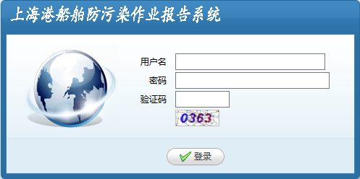
请使用系统管理员提供的用户名和密码，如果密码忘记，请和管理员联系。
- 作业申请相关
- 进入
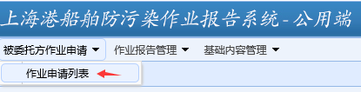
- 添加新申请
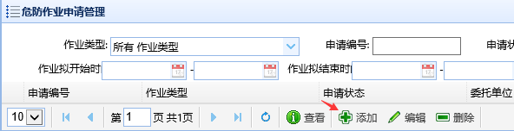
- 申请内容填写
所有的业务创建过程大同小异，只是输入内容上有些差异，界面大致如下：
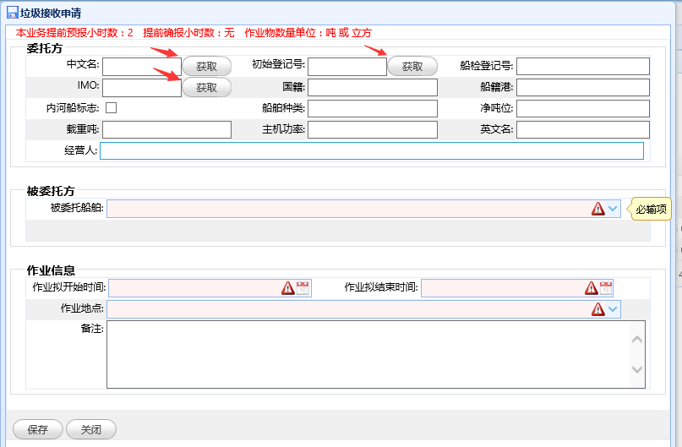
其中的带有下拉箭头的输入框多数为“快速输入框”，默认最多有30个待选择项目，如果需要选择的内容没有出现在列表中，或您不想费力的寻找，可以输入待查找内容的片段，系统会自动过滤待选内容，选中目标即可。
填写委托船舶时，可以填入“中文船名”或“初始登记号”或“IMO”后，点击“获取”按钮，尝试获取全部信息。
- 作业物设置
有些作业需要填写作业物品清单，有可能是污染物，也有可能是油品，但操作方法基本类似。
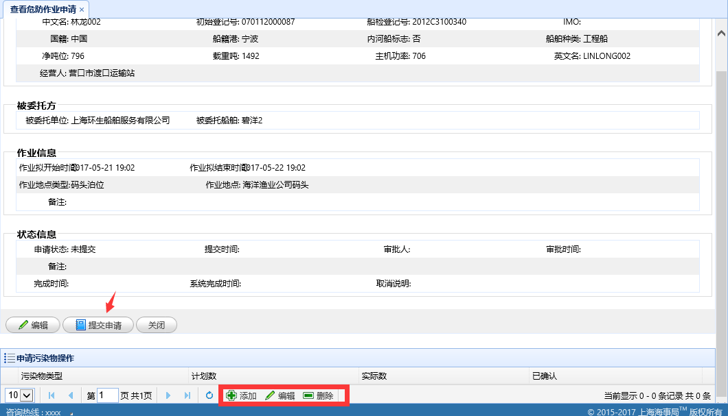
点击“添加”按钮可以添加作业物品，并点击“提交”按钮，完成作业的创建过程，并进入下一流程状态。
- 作业动态确报
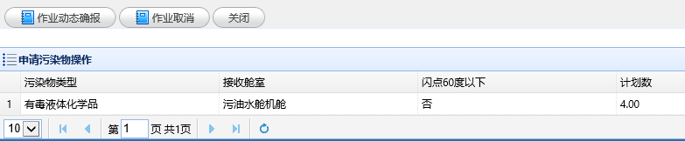
所有作业类型中，只有“船舶残油、油泥、油污水上接收”在确报后，走后续的“作业报告”流程（见后面的“作业报告”章节），其它的将继续下一章节操作。
- 作业完成
作业可能要经过“确报”，才可以进行完成操作，完成前，必须先点击最下方的“设置完成信息”，也可以添加或删除作业物品，但完成前必须全部确认“实际数量”。
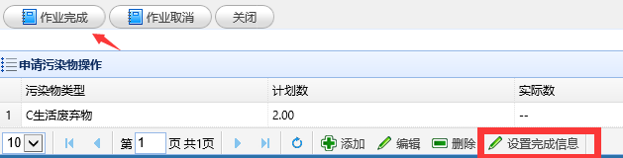
- 下载单证
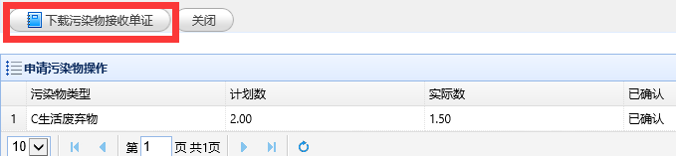
- 作业报告
- 进入
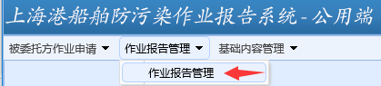
- 添加新报告
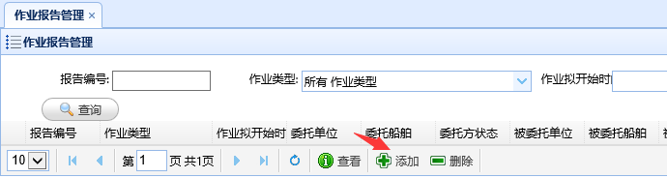
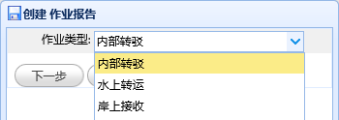
此处支持4种业务流程，①船舶残油、油泥、油污水上接收；②内部转驳；③水上转运；④岸上接收；其中第①种的创建过程是在“危防作业申请”业务中，其它三种是在本列表中创建。
创建时有个原则性的要求：所有创建过程都是由被委托方发起。
- 填写报告内容
剩下三种业务创建过程大同小异，只是输入内容上有些差异，界面大致如下：
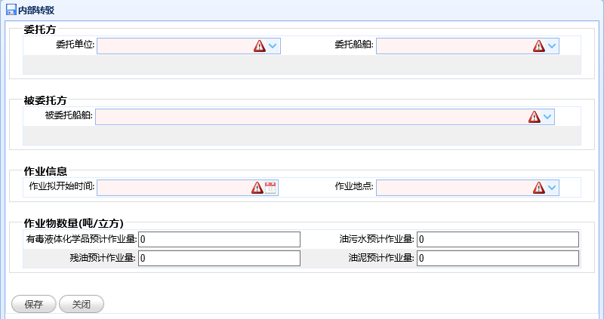
其中：带有下拉箭头的输入框多数为“快速输入框”，默认最多有30个待选择项目，如果需要选择的内容没有出现在列表中，或您不想费力的寻找，可以输入待查找内容的片段，系统会自动过滤待选内容，选中目标即可。
- 任务查看
任务创建后，参与任务的双方可以随时查看任务信息，根据任务状态不同，系统会出现不同的操作按钮，使用人可以根据按钮的导引进行操作，直至作业完成，这里需要注意的是当上一个作业操作没有完成时，后续的按钮不会出现，因此，请注意下面的操作顺序图：
- 任务结束
点击“任务结束”按钮，弹出作业物品确认对话框，其中需要填写“实际作业量”和“完成后存量”，请注意“完成后存量”的数值需要填写当前船舶作业完成后，实际的剩余数量。
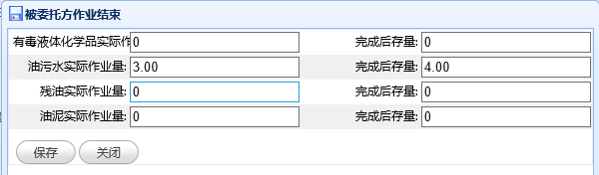
委托方和被委托方双方都要填写这个界面，其中的实际作业量必须相等，否则必须有一方进行修改。
- 最常见问题
- 快速输入框输入内容后，列表没有刷新
造成这种现象的原因及解决方法如下：
- IE浏览器版本过低或使用了兼容视图模式，解决方法是升级IE到高版本，并取消兼容视图模式；
- 使用的是360浏览器，360对HTML5标准支持不够完全，请更换火狐、Chrome等专业浏览器；
- 内容是通过粘贴方式输入，这种情况可能发生，此时只需要“粘贴”后再输入个“空格”即可；

- 创建报告时，没有对应的业务选择项
这是因为管理员没有给您分配这方面的操作权限，如果已经备案过，请和管理员联系；

- 选择作业地点时，没有找到需要的泊位
这是因为管理员没有给您分配对应泊位的操作权限，如果已经备案过，请和管理员联系；

